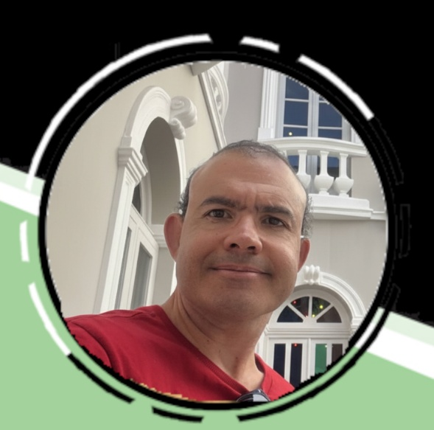









Universidade Federal do Rio de Janeiro
Edições de foto e
vídeod
leitura
Ciclismo
Ciências Contábeis

GIMP
Gemini
Chat GPT
Ferramentas
2015 - e além
Creating design for digital industry and print design
Study at Social Science focused of
Sociology
Gestor de Pessoal
EXPERIENCE
Sobre min
Adress
João Pessoa - Brasil
Email
guerra7@gmail.com
Whatsupp: (83) 99142 2443
HOBBIES
Prazer, eu sou Alexandre Guerra. Sou formado em Ciências Contábeis e atuo como servidor público federal, trabalhando com rotinas administrativas, gestão de processos e organização de informações.
Sou entusiasta de tecnologia e tenho dedicado parte do meu tempo ao estudo das novas tendências da atualidade, especialmente Inteligência Artificial, analisando seus impactos positivos e negativos e suas possíveis aplicações no serviço público, com foco em eficiência, automação responsável e apoio à tomada de decisão.
Além disso, trabalho com planilhas financeiras, automação de rotinas e edição de vídeos, sempre buscando soluções práticas e funcionais. Nas horas vagas, sigo pedalando — porque nem só de dados e sistemas vive o ser humano. 🚴‍♂️
Este site é meu espaço de testes, estudos e projetos, e aos poucos vai concentrar conteúdos, ferramentas e ideias em desenvolvimento.

Finanças Públicas
Atualmente estudando Progragramação e o suo de Inteligencia Artificail na Adm Pública
Gestão de Risco
1993 - 1997
Instituição:
FORMAÇÃO
CONTATOS
Contador 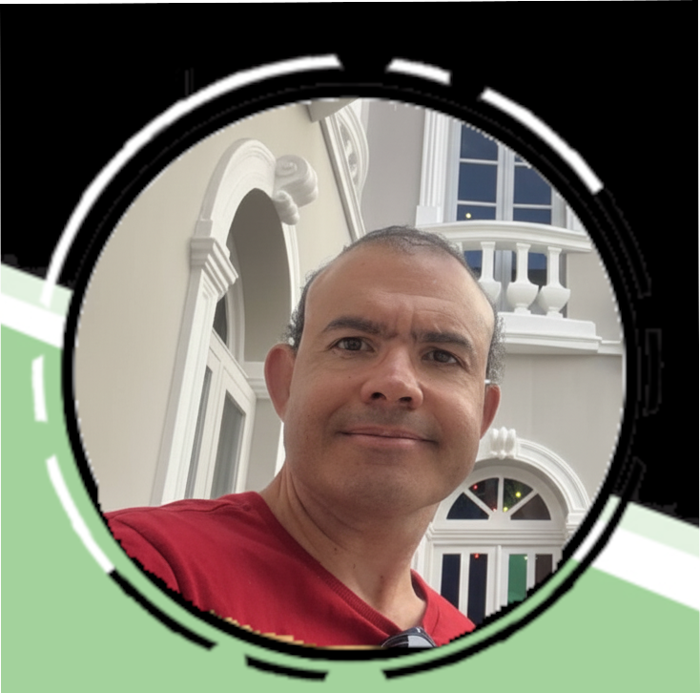
Alexandre Guerra

